Zadanie I
Przypadki testowe do formularza tworzenia nowego administratora w aplikacji MrBuggy 7.

TC01

Tytuł
Tworzenie nowego konta administratora bez wprowadzania danych.

Środowisko
Aplikacja MrBuggy 7

Warunek początkowy
Pierwsze uruchomienie aplikacji MrBuggy 7.

Kroki do wykonania

- Uruchamiamy aplikację MrBuggy 7
- Klikamy przycisk „Save”

Oczekiwany rezultat
Pod każdym z pól formularza pojawia się komunikat walidacyjny “This field is required.”.

TC02

Tytuł
Tworzenie konta z niepoprawną nazwą użytkownika.

Środowisko
Aplikacja MrBuggy 7

Warunek początkowy
Puste pole „Username” w formularzu tworzenia konta administratora.

Kroki do wykonania

- Uruchamiamy aplikację MrBuggy 7
- Klikamy w pole do uzupełnienia „Username”
- Wpisujemy ciąg znaków krótszy niż pięć
- Wpisujemy poprawnie hasło i je potwierdzamy
- Klikamy przycisk „Save”

Oczekiwany rezultat
Komunikat walidacyjny o niepoprawnej nazwie użytkownika, konto nie zostało utworzone.

TC03

Tytuł
Tworzenie konta z niepoprawnym hasłem.

Środowisko
Aplikacja MrBuggy 7

Warunek początkowy
Puste pole „Password” w formularzu tworzenia konta administratora.

Kroki do wykonania

- Uruchamiamy aplikację MrBuggy 7
- Wpisujemy poprawnie nazwę użytkownika
- Klikamy w pole do uzupełnienia „Password”
- Wpisujemy ciąg znaków niezawierający liczby
- Wpisujemy dokładnie taki sam ciąg znaków w polu „Confirm password”
- Klikamy przycisk „Save”

Oczekiwany rezultat
Komunikat walidacyjny o niepoprawnym haśle. Konto nie zostało utworzone.

Zadanie II
ID 1.1
Tytuł
Brak responsywności

Priorytet
Niski

Środowisko
Wykorzystane w testach desktopowe przeglądarki stron internetowych:
Wersja systemu operacyjnego: Windows 10 Home 64-bit
- Google Chrome 95.0.4638.69
- Mozilla Firefox 94.0.1

Urządzenia mobilne wraz ze wskazaniem na wersję użytej przeglądarki:
- iPhone 8 Plus, przeglądarka stron internetowych Safari
- iPhone SE, przeglądarka stron internetowych Safari

Opis
Strona nie jest responsywna, przy niskiej rozdzielczości niektóre elementy nachodzą na siebie

Kroki
- Wejdź na stronę bip.um.szczecin.pl/
- Zmniejsz szerokość przeglądarki do 320px

Obecny rezultat
Elementy strony takie jak ikona wyszukiwania oraz menu hamburger nachodzą na siebie

Oczekiwany rezultat
Bez względu na rozdzielczość urządzenia, wszystkie elementy wyświetlane są poprawnie

Załączniki
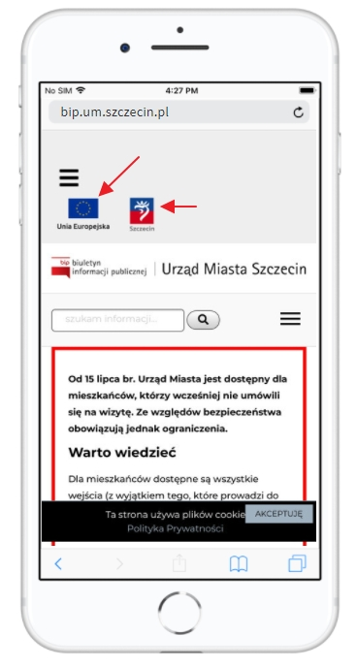
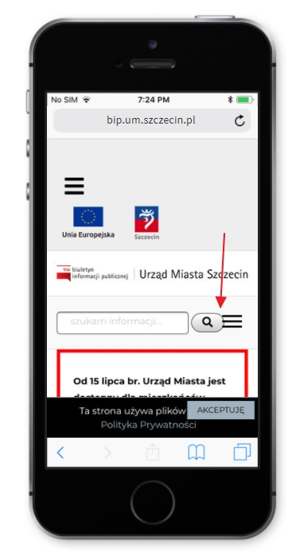

ID 1.2
Tytuł
Brak protokołu HTTPS

Priorytet
Wysoki

Środowisko
Wykorzystane w testach desktopowe przeglądarki stron internetowych:
Wersja systemu operacyjnego: Windows 10 Home 64-bit
- Google Chrome 95.0.4638.69
- Mozilla Firefox 94.0.1

Opis
Strona nie jest chroniona protokołem HTTPS, przez co ruch na niej nie jest zaszyfrowany.

Kroki
- Wejdź na stronę bip.um.szczecin.pl/

Obecny rezultat
Przy adresie strony wyświetla się komunikat o braku certyfikatu SSL.

Oczekiwany rezultat
Ruch na stronie jest zaszyfrowany.

Załączniki

ID 1.3
Tytuł
Powielone wyniki wyszukiwania

Priorytet
Wysoki

Środowisko
Wykorzystane w testach desktopowe przeglądarki stron internetowych:
Wersja systemu operacyjnego: Windows 10 Home 64-bit
- Google Chrome 95.0.4638.69
- Mozilla Firefox 94.0.1

Opis
Po wyszukaniu danej frazy, wynik wyszukiwania zostaje powielony i jest odnośnikiem do tego samego artykułu.

Kroki
- Wejdź na stronę bip.um.szczecin.pl/
- Zaznacz obszar wyszukiwarki
- Wprowadź frazę “miasta”
- Naciśnij przycisk “Szukaj”

Obecny rezultat
Wyświetlone obok siebie wyniki wyszukiwania kierują do tego samego artyukułu.

Oczekiwany rezultat
Każdy z wyników wyszukiwania jest unikatowy.

Załączniki

